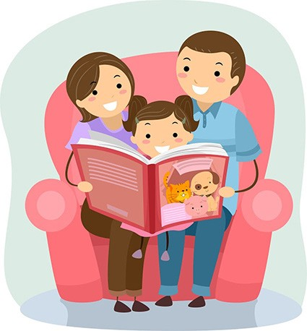
Un cadeau pour la vie : la lecture partagée
Brochure pour les parents
N° 2
Lorelyn Medina

Chers parents,
relire la même histoire plusieurs fois est très utile. Nous vous expliquons pourquoi et nous vous proposons quelques conseils pour rendre passionnante chaque histoire.

Pourquoi relire une histoire ?
Lakov Filimonov

- Répéter les nouveaux mots qu’ils ont appris aide beaucoup à les mémoriser,

- Cela permet à nos enfants de mieux s’approprier l’histoire, d’anticiper les évènements, de retrouver les personnages qu’ils ont aimé,
- Quand nous maîtrisons l’histoire, nous la racontons de manière plus vivante,

- ... et surtout les enfants adorent réécouter les histoires !

Alors lisons chaque livre 2 ou 3 fois dans la semaine.

A savoir :

90 % du cerveau se développe avant 5 ans. Voilà pourquoi la maternelle est si importante. C’est le socle de tous les apprentissages.
Enterline design

Et en ouvrant la porte... elle voit un géant !
Ravipat

Une histoire devient vite ennuyeuse si on la lit sans passion. Alors, mettons de côté toute timidité : raconter une histoire, c’est être dans le jeu !

- Le rythme est essentiel : l’effet de surprise de la vision du géant est total si le rythme ralentit, le volume de la voix baisse…avant d’annoncer d’un éclat de voix ce personnage extraordinaire !

- Donnons différents tons de voix aux personnages : le géant, la petite fille et le méchant loup ne peuvent pas avoir la même voix.

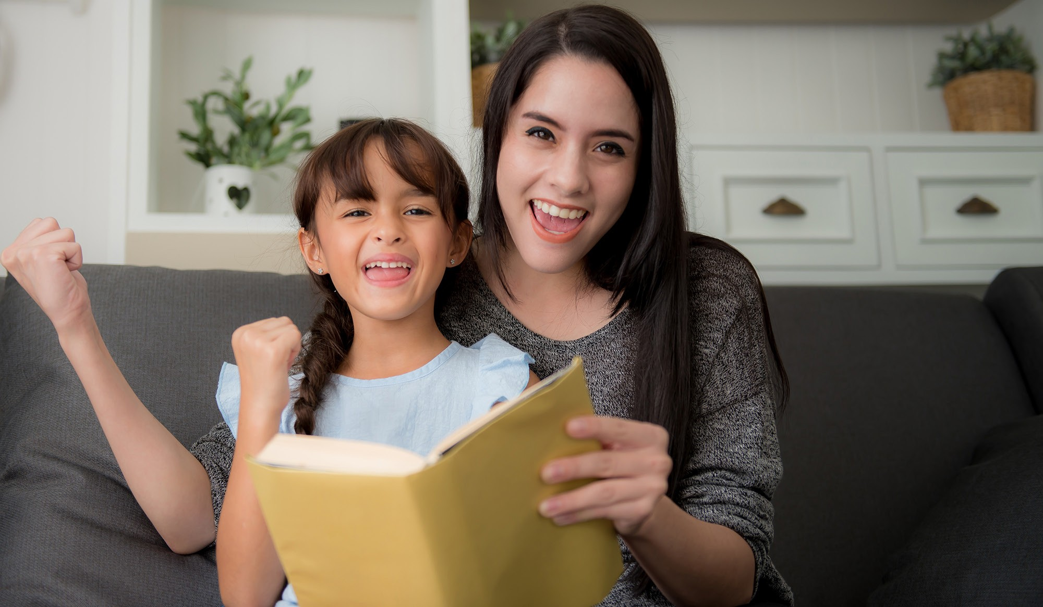
- Les images font rêver et suscitent des émotions : laissons à nos enfants le temps de bien les regarder.

Un moment de partage et de complicité
Lire une histoire à notre enfant, c’est lui consacrer un moment exclusif :

- Dans la mesure du possible, évitons les interruptions : il faut se plonger dans l’histoire !

- Lire ensemble peut être aussi un moment privilégié pour la tendresse et les câlins.

- Positionnons le livre de façon à permettre à notre enfant de voir facilement les images : évadons-nous ensemble dans un monde imaginaire.

Fizkes

Carlo Barone (Sciences Po-OSC et LIEPP),
Favoriser les compétences langagières des enfants, 2018.
Comment avons-nous choisi les livres ?

- Nous avons privilégié les livres racontant des histoires, mais vous trouverez aussi quelques livres de découverte que vous pourrez explorer avec votre enfant de manière libre.

- Les livres ont peu de texte : cela permet d’improviser (conter les histoires sans les préparer à l’avance).

- Les livres sont riches en images.

- Dans chaque livre les enfants rencontreront deux ou trois mots qu’ils ne connaissent pas : c’est l’occasion d’enrichir leur vocabulaire !

Pour toute question, contactez l’équipe enseignante

Cette brochure est pour vous.
Gardez-la à la maison !

Rendre le livre le jour prévu est important pour avoir un autre livre

Images via Shutterstock

